3 压片成形机

3.1 设计题目
设计自动压片成形机，将具有一定湿度的粉状原料（如陶瓷干粉、药粉）定量送入压形位置，经压制成形后脱离该位置。机器的整个工作过程（送料、压形、脱离）均自动完成。该机器可以压制陶瓷圆形片坯、药剂（片）等。设计数据见表3.1。
表3.1 压片成形机设计数据
方案号 | 电动机转速  r/min | 生产率  片/min | 成品尺寸（Φ×h）mm×mm | 冲头压力  kg |  | m_{冲}  kg | m_{杆}  kg
A | 1450 | 10 | 100×60 | 15，000 | 0.10 | 12 | 5
B | 970 | 15 | 60×35 | 10，000 | 0.08 | 10 | 4
C | 970 | 20 | 40×20 | 10，000 | 0.05 | 9 | 3
如图3.1所示，压片成形机的工艺动作是：
（1）干粉料均匀筛入圆筒形型腔（图3.2 a）。
（2）下冲头下沉3 mm，预防上冲头进人型腔时粉料扑出（图3.2b）。
（3）上、下冲头同时加压（图3.2c），并保持一段日间。
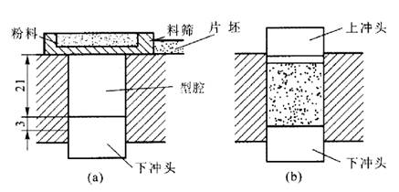
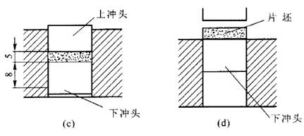
图3.2压片成形机工艺动作
（4）上冲头退出，下冲头随后顶出压好的片坯（图3.2d）。
（5）料筛推出片坯（图3.2a ）。
上冲头、下冲头、送料筛的设计要求是：
（1）上冲头完成往复自移运动（铅锤上下），下移至终点后有短时间的停歇，起保压作用，保压时间为0.4s左右。因冲头上升后要留有料筛进人的空间，故冲头行程为90－100mm。因冲头厂力较大，因而加压机构应有增力功能（如图3.3a所示）。
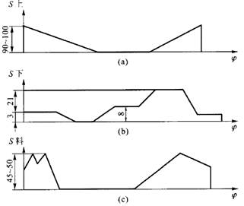
图3.3 设计要求
（2）下冲头先下沉3 mm，然后上升8 mm，加压后停歇保压，继而上升16 mm，将成形片坯顶到与台内平齐后停歇，待料筛将片坯推离冲头后，再下移21 mm，到待料位置（如图3.3b所示）。
（3）料筛在模具型腔上方往复振动筛料，然后向左退回。待批料成型并被推出型腔后，料筛在台面上右移约45－50 mm，推卸片坯（如图3.3c所示）。
上冲头、下冲头与送料筛的动作关系见表3.4。
表3.4 动作关系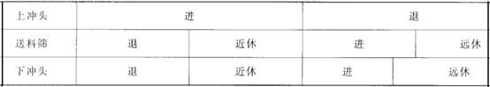

3.2 设计要求
（l）压片成形机一般至少包括连杆机构、凸轮机构、齿轮机构在内的三种机构。
（2）画出机器的运动方案简图与运动循环图。拟定运动循环图时，执行构件的动作起止位置可根据具体情况重叠安排，但必须满足工艺上各个动作的配合，在时间和空间上不能出现干涉。
（3）设计凸轮机构，自行确定运动规律，选择基圆半径，校核最大压力角与最小曲率半径，计算凸轮廓线。
（4）设计计算齿轮机构。
（5）对连杆机构进行运动设计。并进行连杆机构的运动分析，绘出运动线图。如果是采用
连杆机构作为下冲压机构，还应进行连杆机构的动态静力分析，计算飞轮转动惯量。
（6）编写设计计算说明书。
（7）学生可进一步完成机器的计算机演示验证、凸轮的数控加工等。
3.3 设计提示
（1）各执行机构应包括：实现上冲头运动的主加压机构、实现下冲头运动的辅助加压机构。
实现料筛运动的上下料机构。各执行机构必须能满足工艺上的运动要求，可以有多种不同型式的机构供选用。如连杆机构。凸轮机构等。
（2）由于压片成形机的工作压力较大，行程较短，一般采用肘杆式增力冲压机构作为主体机构。它是由曲柄摇杆机构和摇杆滑块机构串接而成。先设计摇杆滑块机构，为了保压，要求摇杆在铅垂位置的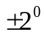范围内滑块的位移量生成的位移量0.4mm。据此可得摇杆长度。
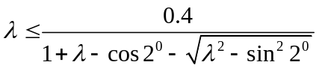
式中：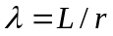——摇杆滑块机构中连杆与摇杆长度之比，一般取l~2。
根据上冲头的行程长度，即可得摇杆的另一极限位置，摇杆的摆角以小于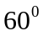为宜。设计曲柄摇杆机构时，为了“增力”，曲柄的回转中心可在过摇杆活动铰链、垂直于摇杆铅垂位置的直线上适当选取，以改善机构在冲头下极限位置附近的传力性能。根据摇杆的三个极限位置（位置和另一极限位置），设定与之对应的曲柄三个位置，其中两个对应于摇杆的两个极限位置，曲柄应在与连杆共线的位置，曲柄另一个位置可根据保压时间来设定，因此可根据两连架杆的三组对应位置来设计此机构。设计完成后，应检查曲柄存在条件，若不满足要求，则重新选择曲柄回转中心。也可以在选择曲柄回转中心以后，根据摇杆两极限位置时曲柄和连杆共线的条件，确定连杆和曲柄长度。在检查摇杆在铅垂位置时，注意曲柄对应转角是否满足保压时间要求。曲柄回转中心距摇杆铅垂位置愈远，机构行程速比系数愈小，冲头在下极限位置附近的位移变化愈小，但机构尺寸愈大。
（3）辅助加压机构可采用凸轮机构，推杆运动线图可根据运动循环图确定。设计时，要正确确定凸轮基圆半径。为了便于传动，可将筛料机构置于主体机构曲柄同侧。整个机构系统采用一个电动机集中驱动。要注意主体机构曲柄和凸轮机构起始位置间的相位关系，否则机器将不能正常工作。
（4）可通过对主体机构进行运动分析以及冲头相对于曲柄转角的运动线图，检查保压时间
是否近似满足要求。进行机构动态静力分析时，要考虑各杆（曲柄除外）的惯性力和惯性力偶，以及冲头的惯性力。冲头质量m_{冲}、各杆质量m_{杆}（各杆质心位于杆长中点）以及机器运转不均匀系数均见表3.1，则各杆对质心轴的转动惯量可求。认为上下冲头同时加压和保压时生产阻力为常数。飞轮的安装位置由设计者自行确定，计算飞轮转动惯量时可不考虑其他构件的转动惯量。确定电动机所需功率时还应考虑下冲头运动和料筛运动所需功率。

